第九課 三峽老街樂藍染
暖身題
1.你對老街的印象如何？請你用一個成語或一句話來形容你印象中的老街。
2.當你走進去老街，裡面有哪些建築、商店或物品令你印象深刻？請你分享印象
最深刻的老街場景。
基礎題
一、文章統整
本課是一篇記敘文，共有六段，意義段有ㄅ藍染成果、ㄆ三峽老街、ㄇ走向藍染店、ㄈ走進藍染店，請依據課文內容填入相對應的意義段和自然段。
意義段
自然段 | 第一段 | 第( )段 | 第( )段 | 第( )段

二、文章摘要
1.( )/第一段/右上第一分支
1-1 作者姐姐開的藍染店位在什麼地點？
答：( )
1-2 在作者從停車場走向藍染店的路程中，他看到什麼自然景觀？作者如何形容
這一段路？
答：( ) 像( )
1-3 作者還想像這一段路是條什麼隧道，將他們傳送到古色古香的老街？
答：( )
2.( )/第二~三段/右下第二分支
依據課文內容，將作者描述的三峽老街整理至下列表格。
特色 | ( )的
街道 | 紅磚( )和( )掛著紅( )
感覺 | ( )
房子 | 時間：( )時期  紀錄：當年的( )
店家 | 販賣：( )的東西和( ) ( )味

3.( )/第四~五段/左下第三分支
3-1 三峽老街的店面有什麼特色？
答：店面( )屋身( )
3-2 因為老街店面的特色，所以作者姐姐將藍染店的店面當成什麼用途？後面作
為什麼用途？
答：( ) ( )
3-3 靜文姐姐教作者的藍染步驟為何？
答：先( ) 再( ) 靜靜( )
4.( )/第四段/左上第四分支
4-1 作者最後藍染的成品是什麼？
答：一朵( )
4-2 姐姐問作者要拿藍染布來做什麼時，作者反應為何？
答：想不出來( ) ( )

心智圖繪製指引：第一層 第二層 第三層 第四層
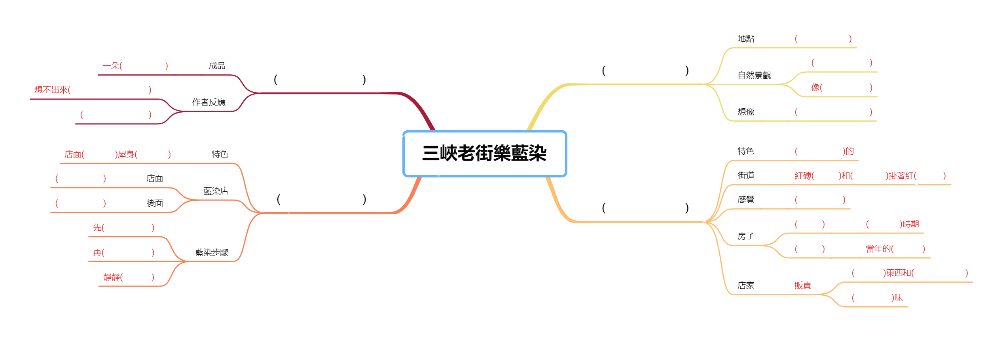

挑戰題
一、讀寫合一
在課文最後一段，靜文姊姊問作者藍染布想拿來做什麼
？作者一時想不出來，呵呵呵的傻笑，用笑容來當這篇文章的結尾。讓我們幫作者想一想藍染布的用途，並且加入作者最後的心情，續寫這篇文章，讓課文有不同的結尾。

這麼漂亮的藍染布，要做什麼好呢？_________________________________________________________________________________________________________________________________________________________________________________________________________________________________________________________________________________________________________________________________________________________________________________________________________________________。

